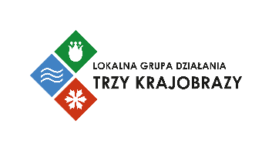
Załącznik nr 8 do wniosku o dofinansowanie

Działanie 2.17 Różnorodność biologiczna i krajobrazu – RLKS

Fundusze Europejskie dla Pomorza 2021-2027

OŚWIADCZENIE DOTYCZĄCE ZGODNOŚCI PROJEKTU ZE SZCZEGÓŁOWYMI WARUNKAMI REALIZACJI PROJEKTÓW
W RAMACH DZIAŁANIA 2.17 RÓŻNORODNOŚĆ BIOLOGICZNA I KRAJOBRAZU - RLKS
- Oświadczam, że w ramach projektu nie są realizowane działania na terenie parków narodowych. | TAK / NIE*
- Oświadczam, że działania z zakresu czynnej ochrony i przywracania walorów przyrodniczo – krajobrazowych w ramach projektu realizowane będą na terenie parków krajobrazowych i rezerwatów przyrody w części nie pokrywającej się z obszarem Natura 2000. | TAK / NIE/NIE DOTYCZY*
- Oświadczam, że działania z zakresu czynnej ochrony i przywracania walorów przyrodniczo – krajobrazowych realizowane na terenie obszaru Natura 2000 pokrywającym się z terenem parkiem krajobrazowego/rezerwatu przyrody spełniają poniższe warunki:  - są zgodne z „Priorytetowymi ramami działań (PAF) dla sieci Natura 2000 w Polsce dla Wieloletnich Ram Finansowych na lata 2021-2027”  - brak jest planowanej/ realizowanej interwencji z programu Fundusze Europejskie na Infrastrukturę Klimat i Środowisko 2021-2027,  - projekt uzyska zgodę organu nadzorującego dany obszar chroniony Natura 2000 | TAK / NIE/NIE DOTYCZY*

……………………………………………………………………
podpis Wnioskodawcy

